**Thema: Vertiefungen zu Bestandteilen des Geschäftsbriefes**

1.) Das Geschäftsbrief-Anschriftenfeld nach **DIN 676**

**Unterscheidung Berufs- und Amtsbezeichnungen sowie Akademische Grade**

|  |  |  |
| --- | --- | --- |
| **Berufsbezeichnungen** | **Amtsbezeichnungen** | **Akademische Grade** |
| Eine Berufsbezeichnung benennt einen abgeschlossenen Beruf. | Die Amtsbezeichnung gibt das statusrechtliche Amt eines Amtsträgers (Beamter oder Richter) in Deutschland an. | Ein **Akademischer Grad** ist eine Abschlussbezeichnung, die nach erfolgreichem Studienabschluss durch eine Urkunde von der Hochschule verliehen wird. |

### Aufgabe 1: Ordne durch Ziehen. Liste alle möglichen Bestandteile einer Adresse auf.

|  |  |
| --- | --- |
| Anrede | Architekt  Professor  Frau  Herr |
| Akademischer Grad | GmbH  OHG  Dres.  Dr. |
| Amts-bezeichnung | B. Sc.  Zahnarzt  Notar  Eheleute |
| Berufstitel | Familie  MBA  Arzt  Apotheker  Sachbearbeiter-Eisenerz |
| Position im Unternehmen | Studiendirektor  Vorstandsvorsitzender  Sekretär  AG  Abteilungsleiter-Einkauf  Inspektor |
| Unternehmens-form | MBA  Oberstudienrat  KG |

**Postalische Zusätze und Vermerke im Anschriftenfeld**

**Einschreiben** **Einwurf**: Der Zusteller dokumentiert das Einwerfen der Sendung in den Briefkasten des Empfängers.

**Einschreiben Eigenhändig**: persönliche Übergabe der Sendung ausschließlich an den Empfänger oder einen schriftlich Bevollmächtigten gegen Unterschrift.

**Einschreiben** **Rückschein**: Übergabe der Sendung an den Empfänger oder einen Empfangsberechtigten gegen Unterschrift und Zusendung einer Empfangsbestätigung mit dem Zustelldatum und der Originalunterschrift an den Absender.

**Nachnahme**: der Zusteller händigt die Sendung nur aus, wenn der Empfänger den geforderten Betrag auch zahlt. Anschließend wird der Betrag umgehend auf das Konto des Absenders überwiesen.

**Wert National**: zum Verschicken von Geld oder anderen wertvollen Gegenständen. Persönliche Übergabe der Sendung ausschließlich an den Empfänger oder einen schriftlich Bevollmächtigten gegen Unterschrift. Zusendung des Einlieferungsbelegs und einer Empfangsbestätigung mit dem Zustelldatum und der Originalunterschrift an den Absender. Haftung bis 500 € bei Sach- oder Warenwerten und bis 100 € bei Bargeld.

**Weitere Vermerke**

**Vertraulich/Persönlich**: Der Brief darf nur vom Empfänger persönlich geöffnet werden. Ohne diesen Vermerk kann der Stellvertreter in Abwesenheit des Empfängers den Brief öffnen.

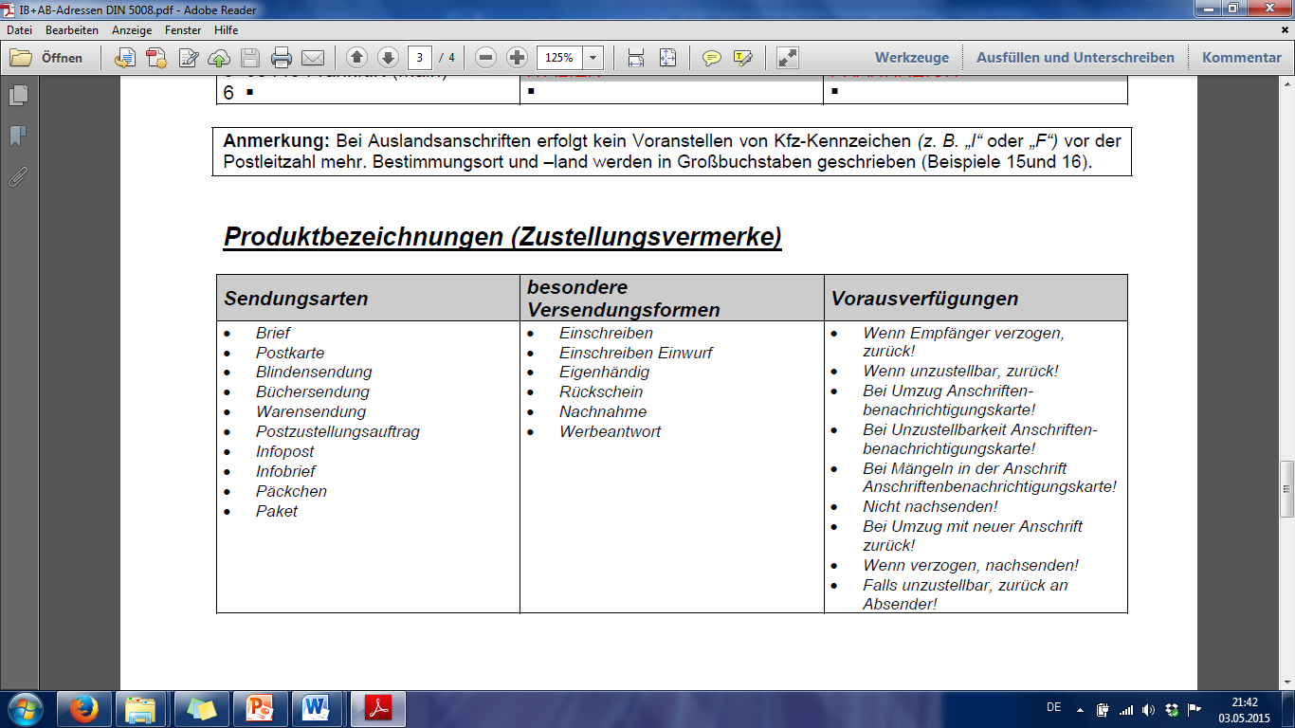

**Gliederung des Anschriftenfeldes**

Das Anschriftenfeld besteht aus 9 Zeilen. Die Standardschriftgröße kann entsprechend verkleinert werden, damit alle Inhalte in das Anschriftenfeld mit den korrekten Maßen passen.

|  |  |  |
| --- | --- | --- |
| **Bemerkung** | **Beispiel 1** | **Beispiel 2** |
| **Grundaufbau**: Die ersten fünf Zeilen werden **Zusatz- und Vermerkzone** genannt. Bei den sechs folgenden Zeilen spricht man von der **Anschriftenzone**. Insgesamt sind es 11 Zeilen. | 5.  4. **Beschriftung aufwärts**  3.  2. Einzeilige Rücksendeangabe  1. ggf. gefolgt von Zusatzangaben/Vermerken     3. **Anschrift** 4. **Beschriftung abwärts** | 5.  4. Beachte:  3. **Schriftgröße 8 Punkt!**  2.  1.     3. **Anschrift** 4. **Schriftgröße 12 Punkt!**   5.  6. |
| **Empfängerbezeichnung** beginnt in der 6. Zeile **(= in der 1. Zeile der Anschriftenzone**). Danach folgt die Adresse. | 5.  4.  3.  2. Einzeilige Rücksendeangabe  1. ggf. gefolgt von Zusatzangaben/Vermerken  1. Herrn/Familie  2. Hans Müller  3. Hauptstraße 4  4. 41236 Mönchengladbach  5.  6. | 5.  4.  3.  2. Einzeilige Rücksendeangabe  1. Zusatzangaben/Vermerke  1. Frau  2. Hannah Müller  3. Hauptstraße 4  4. 41236 Mönchengladbach  5.  6. |
| **Berufs- und Amtsbezeichnungen** stehen neben der Anrede  und  **akademische Grade** (wie Dr. oder Prof.) vor dem Namen | 5.  4.  3.  2. Eis GmbH, Bahnstr. 94, 50567 Köln  1. Persönlich  1. Herrn **Rechtsanwalt**  2. Hans Müller  3. Hauptstraße 4  4. 41236 Mönchengladbach  5.  6. | 5.  4.  3.  2. Einzeilige Rücksendeangabe  1. Zusatzangaben/Vermerke  1. Frau  2. Dr. Hannah Müller  3. Hauptstraße 4  4. 41236 Mönchengladbach  5.  6. |
| Anschrift bei **Ehepaaren**  und  bei **Lebensgemeinschaften** | 5.  4.  3.  2. Einzeilige Rücksendeangabe  1. ggf. gefolgt von Zusatzangaben/Vermerken  1. **Eheleute**  2. Hannah und Hans Müller  3. Hauptstraße 4  4. 41236 Mönchengladbach  5.  6. | 5.  4.  3.  2. Eis GmbH, Bahnstr. 94, 50567 Köln  1. Zusatzangaben/Vermerke  1. **Frau Hannah Müller**  2. **Herrn Bernd Schreyer**  3. Hauptstraße 4  4. 41236 Mönchengladbach  5.  6. |
| Wenn der Empfänger zur **Untermiete** wohnt  **Postalische Vermerke** stehen in der 4. Zeile von oben. Bei mehreren Vermerken wird auch die 5. verwendet. | 5.  4.  3.  2.  1. Nicht nachsenden!  1. Frau  2. Hannah Müller  3. **bei Familie Bauer**  4. Hauptstraße 4  5. 41236 Mönchengladbach  6. | 5.  4.  3. Eis GmbH, Bahnstr. 94, 50567 Köln  2. **Einschreiben**  1. **mit Rückschein**  1. Frau Hannah Müller  2. Herrn Bernd Schreyer  3. Hauptstraße 4  4. 41236 Mönchengladbach  5.  6. |

|  |  |  |
| --- | --- | --- |
| Angabe der **Stockwerke**  Und  Angabe der **Wohnungsnummer** | 5.  4.  3.  2.  1. Eis GmbH, Bahnstr. 94, 50567 Köln  1. Eheleute  2. Hannah und Hans Müller  3. Hauptstraße 4 // II  4. 41236 Mönchengladbach  5.  6. | 5.  4.  3.  2. Eis GmbH, Bahnstr. 94, 50567 Köln  1. Einschreiben mit Rückschein  1. Frau Hannah Müller  2. Herrn Bernd Schreyer  3. Hauptstraße 4 // W 203  4. 41236 Mönchengladbach  5.  6. |

**Firmen- und Behördenanschriften**

Für Firmen- und Behördenanschriften gelten dieselben Regeln wie für Privatanschriften.

|  |  |  |
| --- | --- | --- |
| Bei einem Brief an eine(n) Mitarbeiter(in) wird der Name unter dem Firmennamen genannt und der Geschäftszweig steht an erster Stelle. Statt der Straße wird das Postfach oder die **eigene Postleitzahl** aufgeführt.  Der **Abteilungsname** kommt nach dem Unternehmensnamen und erst dann folgt der Name des Mitarbeiters.  **Einzelunternehmungen** werden durch den Zusatz  **e. K.** (eingetragener Kaufmann) gekennzeichnet. Auf die Anrede wird in diesem Fall verzichtet.  Bei dem Vermerk „**Persönlich**“ darf der Brief nur vom Empfänger persönlich geöffnet werden.  Bei **Briefen an Führungs-personen** gibt es 2 Varianten in der Reihenfolge: | 5.  4.  3.  2.  1. Eis GmbH, Bahnstr. 94, 50567 Köln  1. Papierfabrik  2. Ruhrpapp GmbH  3. Herrn Hans Müller  4. Postfach 17 22  5. 41236 Mönchengladbach  6. | 5.  4.  3.  2. Einzeilige Rücksendeangabe  1. ggf. gefolgt von Zusatzangaben/Vermerken  1. Kaufmännische Schule I  2. der Universitätsstadt Marburg  3. Leopold-Lucas-Straße 20  4. 35037 Marburg  5.  6. |
| 5.  4.  3.  2. Einzeilige Rücksendeangabe  1. ggf. gefolgt von Zusatzangaben/Vermerken  1. Prudentia Allgemeine  2. Versicherungs-AG  3. **Abt. Sachschaden**  4. Herrn Bernd Schmidt  5. 50597 Köln  6. | 5.  4.  3.  2. Eis GmbH, Bahnstr. 94, 50567 Köln  1. Einschreiben Übergabe  1. **Frau Hannah Müller**  2. Koslowski Fahrradgroßhandel  3. Hauptstraße 4  4. 41236 Mönchengladbach  5.  6. |
| 5.  4.  3.  2. Eis GmbH, Bahnstr. 94, 50567 Köln  1. Vertraulich  1. Hannah Müller **e. K.**  2. Hauptstraße 4  3. 41236 Mönchengladbach  4.  5.  6. | 5.  4.  3.  2. Eis GmbH, Bahnstr. 94, 50567 Köln  1. **Persönlich**  1. Koslowski Fahrradgroßhandel  2. Frau Hannah Müller  3. Hauptstraße 4  4. 41236 Mönchengladbach  5.  6. |
| 5.  4.  3.  2. Einzeilige Rücksendeangabe  1. ggf. gefolgt von Zusatzangaben/Vermerken  1. Prudentia Allgemeine  2. Versicherungs-AG  3. **Geschäftsführer**  4. Herrn Jan Rose  5. 50597 Köln  6. | 5.  4.  3.  2.  1. Eis GmbH, Bahnstr. 94, 50567 Köln  1. **Geschäftsführer der**  2. Prudentia Allgemeine  3. Versicherungs-AG  4. Herrn Jan Rose  5. 50597 Köln  6. |

### Merke:

### Bei Auslandsanschriften folgt in der Zeile nach der PLZ und dem Ort die Länderangabe

### Aufgabe 2: Gestalte die folgenden Anschriftsangaben normgerecht nach DIN 5008! Schreib jede Adresse nach den vorgegebenen Mustern!

#### 1.1) Ralf Polten, Jürgensplatz 14a, Dr., 15236 Frankfurt an der Oder, Rechtsanwalt; Es wird eine schriftliche Bestätigung des Empfängers über den Erhalt benötigt.

#### 1.2) Christa Wingen, (Master of Science), Schillerstr. 89, 70569 Stuttgart, Frau Wingen bewohnt das Apartment #41. Master of Science wird im Anschriftenfeld M. Sc. abgekürzt.

#### 1.3) Herr Ingo Heinrichs, Bergmann GmbH, Postfach 1876543, 47086 Duisburg

#### 1.4) Personalabteilung der Maschinenfabrik Balke AG, Postfach 12233, 58022 Hagen (Die Bewerbungsunterlagen sollen an Frau Michaelis weitergeleitet werden).

#### 1.5) Ford-Werke AG, Abt. Marketing, Henry-Ford-Straße 188/204, 50001 Köln. Die Ford-Werke AG ist ein sog. „Großempfänger“ mit eigener PLZ.

#### 1.6) Auslandsanschrift: Signor Bruno Beroni, Via Italia 56, 20100 Mailand, Italia

**Deine Lösungen zu den o. a. Aufgaben:**

1.1 1.2

|  |  |  |  |
| --- | --- | --- | --- |
| 5 |  | 5 |  |
| 4 |  | 4 |  |
| 3 |  | 3 |  |
| 2 |  | 2 |  |
| 1 |  | 1 |  |
| 1 |  | 1 |  |
| 2 |  | 2 |  |
| 3 |  | 3 |  |
| 4 |  | 4 |  |
| 5 |  | 5 |  |
| 6 |  | 6 |  |

1.3 1.4

|  |  |  |  |
| --- | --- | --- | --- |
| 5 |  | 5 |  |
| 4 |  | 4 |  |
| 3 |  | 3 |  |
| 2 |  | 2 |  |
| 1 |  | 1 |  |
| 1 |  | 1 |  |
| 2 |  | 2 |  |
| 3 |  | 3 |  |
| 4 |  | 4 |  |
| 5 |  | 5 |  |
| 6 |  | 6 |  |

1.5 1.6

|  |  |  |  |
| --- | --- | --- | --- |
| 5 |  | 5 |  |
| 4 |  | 4 |  |
| 3 |  | 3 |  |
| 2 |  | 2 |  |
| 1 |  | 1 |  |
| 1 |  | 1 |  |
| 2 |  | 2 |  |
| 3 |  | 3 |  |
| 4 |  | 4 |  |
| 5 |  | 5 |  |
| 6 |  | 6 |  |